编号:1

问题描述:增加个导出导入

图例:

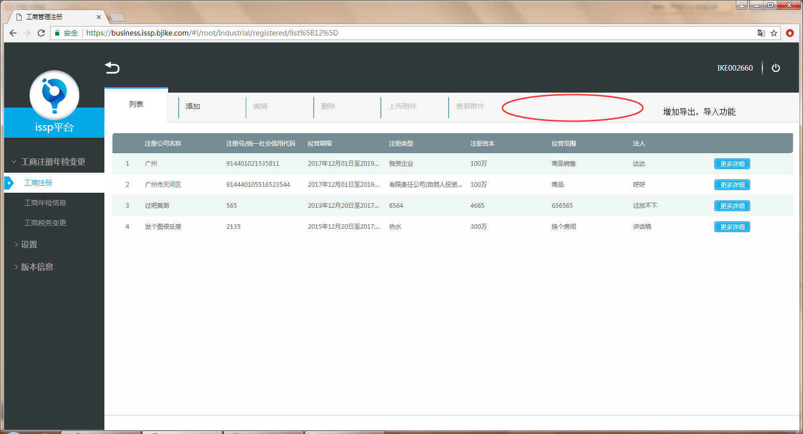

问题类型(开发问题/需求问题):需求问题

是否影响整体使用(是/否):否

问题是否为必解决问题（是/否）：是

问题二：可以增加框框，一条数据对应一个

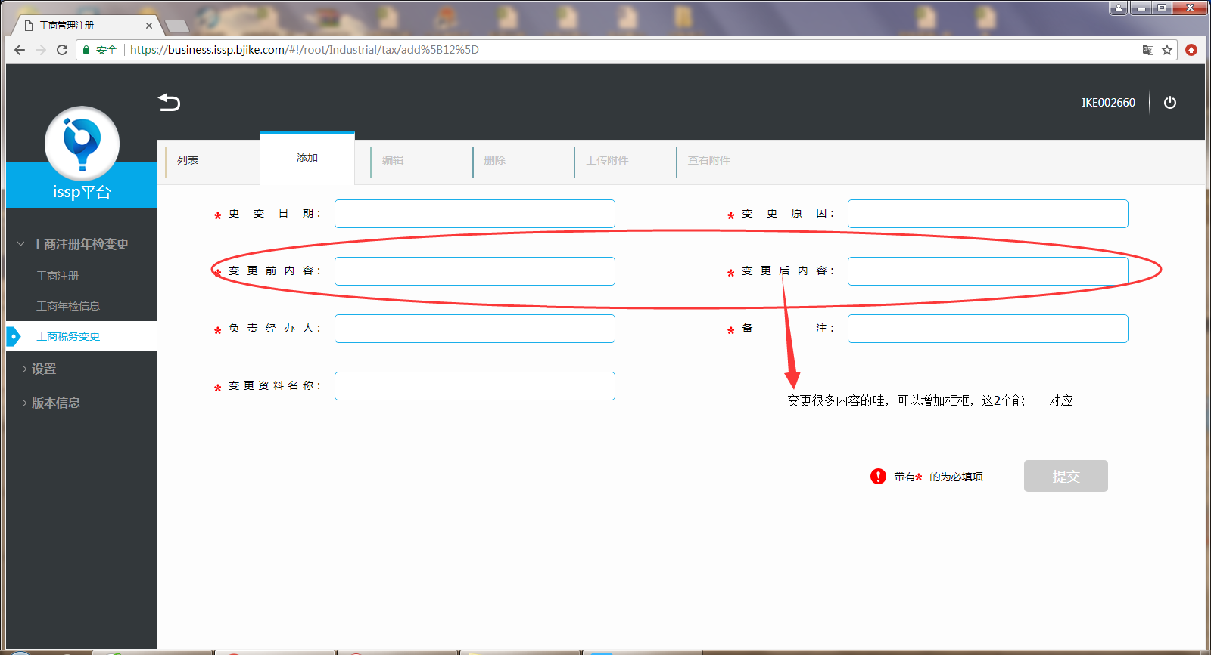

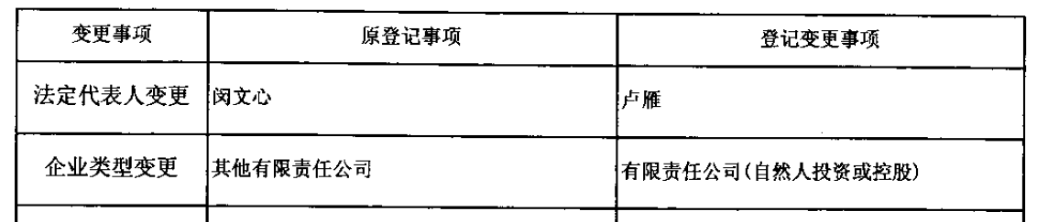

问题类型(开发问题/需求问题):需求问题

是否影响整体使用(是/否):否

问题是否为必解决问题（是/否）：是

问题三：经营期限：可能有：2017年12月21日-2018年12月20日

可能有：2017年12月21日-长期

可能有：长期

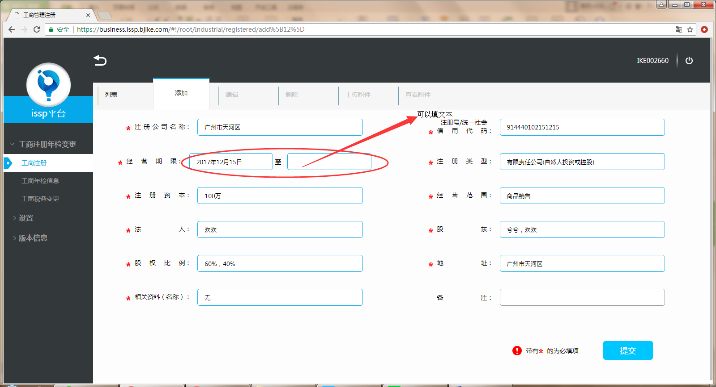

问题类型(开发问题/需求问题):开发问题

是否影响整体使用(是/否):否

问题是否为必解决问题（是/否）：是

问题四：股东和股权比例一一绑定，就是填完股东名字，后面再填股权比例，到时显示的时候可以A:10%，B:30%,C:60%

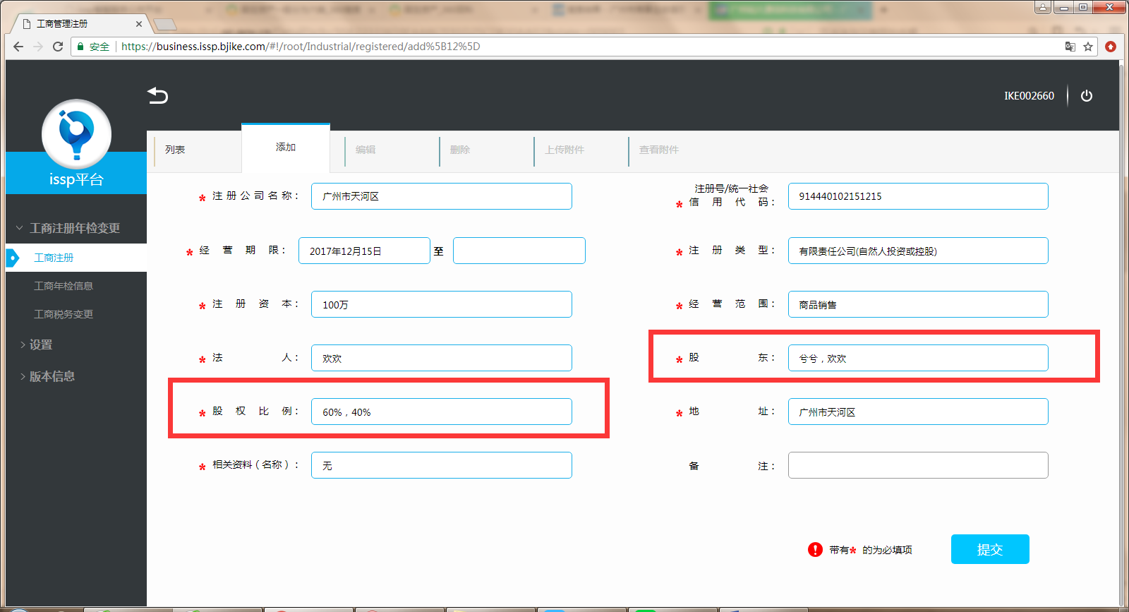

问题类型(开发问题/需求问题):开发问题

是否影响整体使用(是/否):否

问题是否为必解决问题（是/否）：是

问题五：字段名字有点错

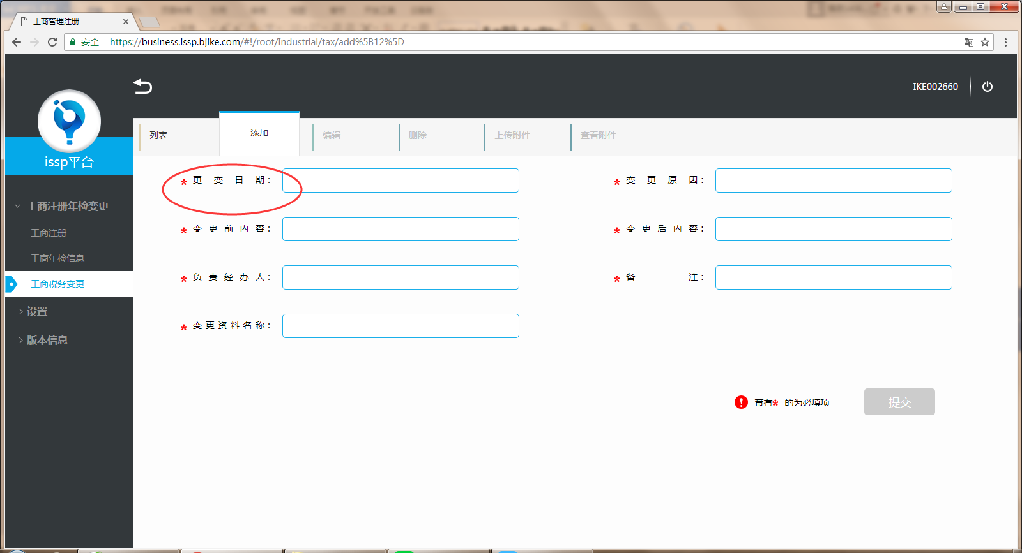

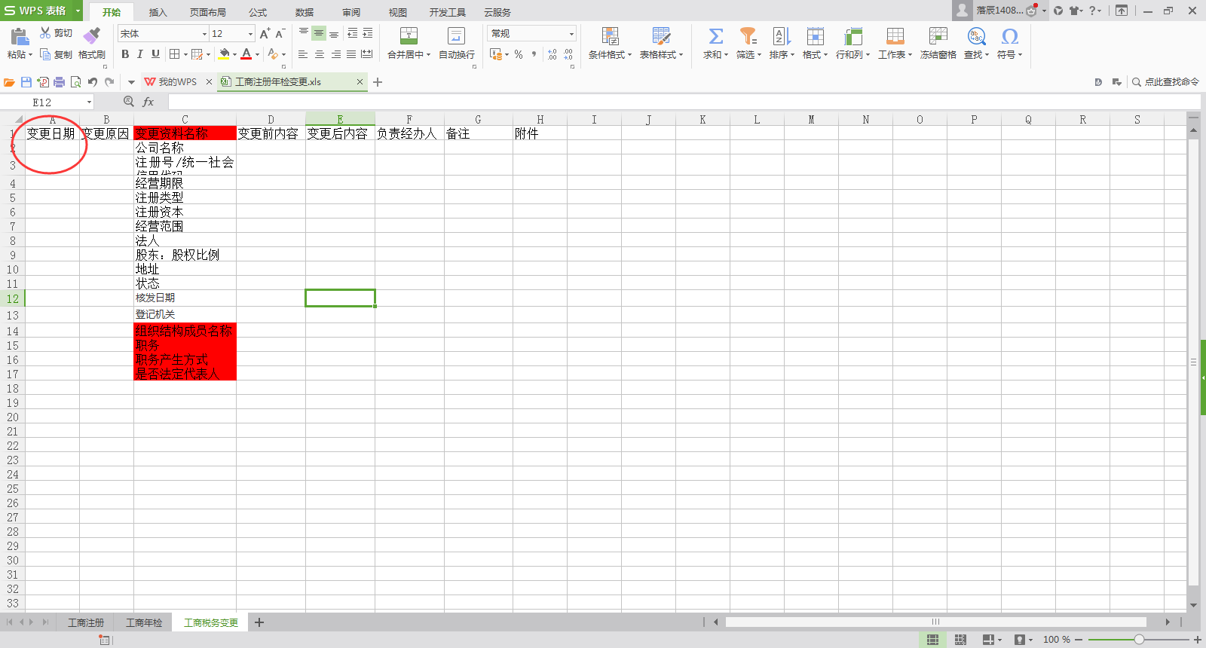

问题类型(开发问题/需求问题):开发问题

是否影响整体使用(是/否):否

问题是否为必解决问题（是/否）：是

问题五：去掉税务

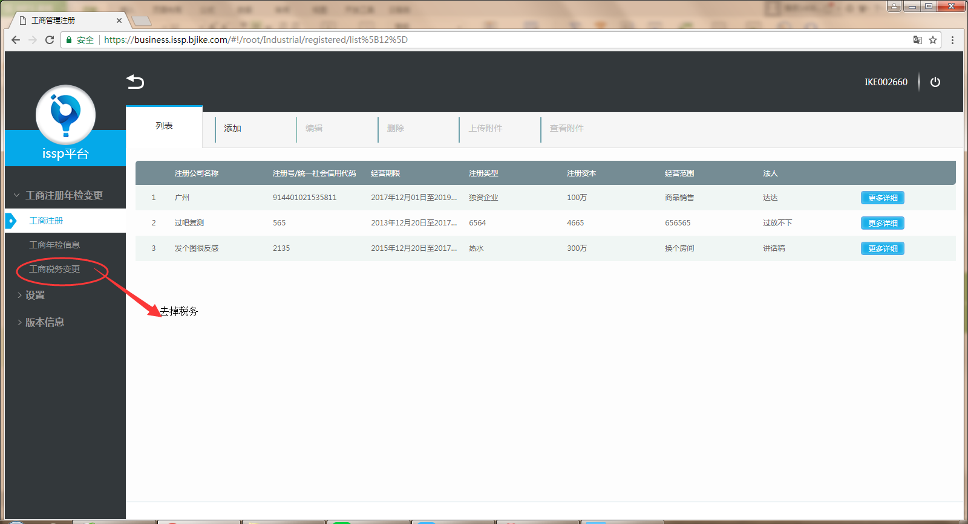

问题类型(开发问题/需求问题):需求问题

是否影响整体使用(是/否):否

问题是否为必解决问题（是/否）：是